知识配置模版说明

知识配置项说明
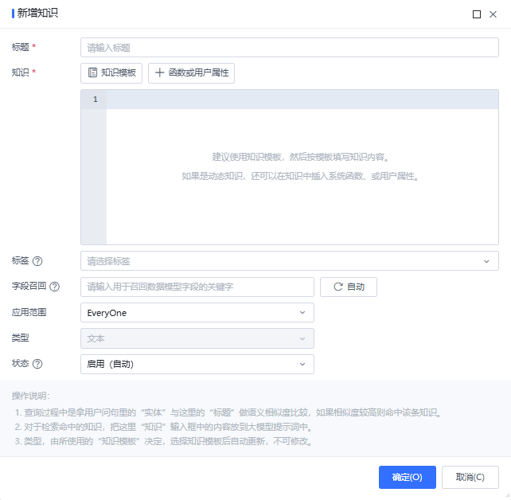
标题：必须严格保留原问句的"KEY"声明，查询过程中是拿用户问句里的“实体”与这里的“标题”做语义相似度比较，如果相似度较高则命中该条知识。
如问句：“24年全国白之泽销售情况”，可以用“销售情况”作为标题来匹配有关销售情况的定义。
注意：KEY可以设置多个，请用 英文分号 分隔，例如：销量;销售额;销售总额;总额
知识：知识内容实际作为提示词的补充信息，发送给大模型，指导大模型生成结果。
标签：智能体中的“知识库检索”等节点，会使用这里的“标签”更精准地检索知识。包含系统内置、客户自定义的，以下是系统内置的标签说明
嵌入到问句：勾选嵌入问句，代表是“重要知识”，相比不勾选嵌入问句的“普通知识”，对于大模型来说，理论上更重要，更不容易被忽略。（不建议任意勾选嵌入问句，因为每条知识都是重要知识的话，意味着就都不重要了）
不参与字段检索：一般用于代码示例
小表检索：让知识的内容参与小表的生成
问答对：为兼容以前旧的Agent使用，对于新功能意义不大
字段召回：使用这里配置的关键字从向量库中召回数据模型中的所有与用户问句相关字段。这里的关键字可以是字段名称，也可以是维成员值，如果需要设置多个请用 英文分号 分隔。
应用范围：指本知识对哪些用户、用户组、角色生效。
类型：包含 文本、动态知识 ，由所使用的“知识模板”决定，选择“知识模板”后自动更新，不可修改。
文本：知识默认的类型
动态知识：需要和“用户属性”配合使用，动态获取所需要的值，例如：获取本用户的部门，参考 动态知识。
状态：包含 启用（自动）、必选、禁用 三个类别
启用（自动）：用户查询时输入问句如果命中了该条知识，则会将其放到大模型提示词中；否则不会。
必选：不论用户查询时输入怎么样的问句，该条知识都会放到大模型提示词中。（此时不会再通过标题匹配，标题可以任意定义，但必须起有意义的标题，例如：背景知识，方便后续运维人员的维护）
禁用：该条知识不生效，用户查询时不会被放到大模型提示词中。

2. 知识匹配规则

匹配规则
在提示词（Prompt）与大模型的交互中，匹配规则的核心是如何通过输入文本（提示词）有效引导模型生成符合预期的输出。
- 首先会根据标题（key）进行匹配，那就是同类问句相关的值都会匹配上
- 问句和知识做语义的匹配
- 必选知识：无论问句是什么，一定命中，匹配度：100%（但在 向量库检索 中不会显示出来）。
最后会计算出匹配度，匹配度越高，越容易最终被补充到提示词中。
例如：我输入 “业绩” ，在 向量库检索 中，进行检索看能匹配哪些知识
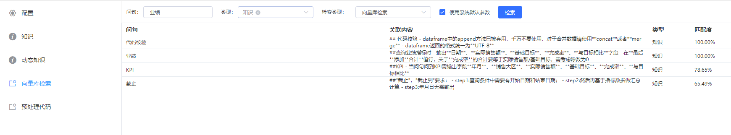

检索逻辑
NER 实体识别：通过ner=[{'entity': '业绩', 'idx': (0, 1), 'label': 'Measure'}]表明输入文本 “业绩” 被识别为衡量指标（Measure）实体。
分词与 N-gram 处理：分词结果为['业绩']，N-gram 结果与分词一致，说明未进行多词组合处理（如 2-gram）。
相似度计算：输入向量 “业绩” 与库中向量进行相似度计算，【业绩】检索到的【knowledge】元数据是：[('业绩', 1.0), ('KPI', 0.787), ('截止', 0.655)]显示，“业绩” 自身匹配度为 1.0（完全匹配），“KPI”（0.787）和 “截止”（0.655）为近似匹配结果（可能因业务相关性或词向量接近性被检索到）
阈值与 Top-K 过滤：question_thres=0.65表示仅保留相似度≥0.65 的结果，例如 “截止”（0.655）被保留，低于该阈值的结果会被过滤。topk=10表示返回前 10 个最高匹配结果（如日志中dimension_measure返回 8 个结果）

